zuurvlees van konijn
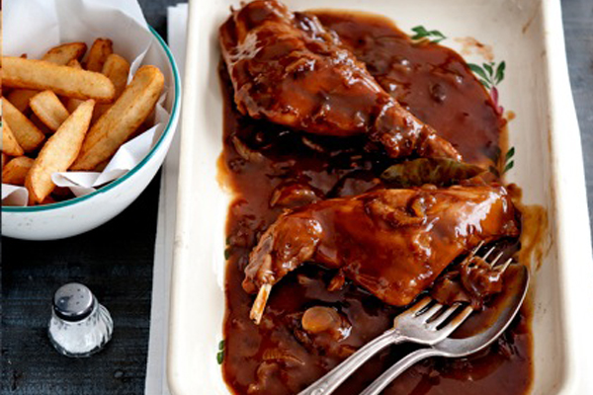
Hoofdgerecht | 4 personen:
4 konijnenbouten
3 uien, in ringen
4 blaadjes laurier
10 kruidnagels
1 liter natuurazijn
roomboter
4 dikke plakken ontbijtkoek
6 el appelstroop
Bereiding:
Leg de konijnenbouten met de uienringen in een schaal. Steek er de laurier tussen, bestrooi met de kruidnagels en schenk de azijn erbij. Zorg dat het konijn helemaal in de azijn ligt en laat 24 uur op kamertemperatuur marineren.
Neem de konijnenbouten uit de marinade en dep ze droog met keukenpapier. Verhit in een braadpan wat roomboter en bak de konijnenbouten bruin aan, eventueel per 2 als je braadpan niet groot genoeg is. Schenk de marinade bij de konijnenbouten en breng aan de kook. Draai het vuur laag. Verkruimel de ontbijtkoek boven de pan en roer er de stroop door. Stoof de konijnenbouten in 1,5 uur zachtjes gaar, of tot het vlees van botten begint te vallen. Neem eventueel de laatste 20 minuten de deksel van de pan zodat het vocht tot een dikke saus kan inkoken. Voeg basterdsuiker en peper naar smaak toe. Lekker met dikke frieten, rode kool en appelcompote.

